新 书 推 荐
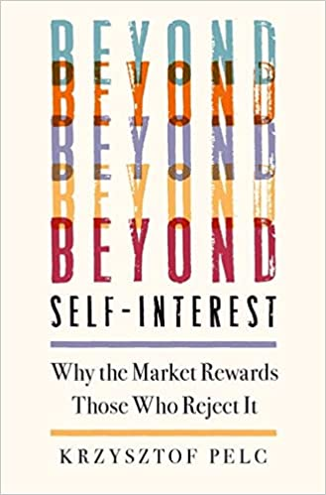
中文书名：《超越自我利益：为什么那些拒绝市场的人会获益》
英文书名：BEYOND SELF-INTEREST: Why the Market Rewards Those Who Reject It
作 者：Krzysztof Pelc
出 版 社：Oxford University Press
代理公司：Defiore/ANA/Lauren Li
页 数：238页
出版时间：2022年5月
代理地区：中国大陆、台湾
审读资料：电子稿
类 型：大众社科

内容简介：
本书对当代市场社会中利己主义的运作方式进行了挑衅性的复述，声称世界越来越属于激情、痴迷和狂热者：那些只为了自己的利益而做事的人。
我们已经认识到，在资本主义市场社会中，发展需要坚强的意志、勇气和赤裸裸的野心。这种信念对我们很有帮助：它使我们的社会变得富裕。但现在这个前提还成立吗？
正如克日什托夫·佩尔克（Krzysztof Pelc）在《超越自我利益》（Beyond Self-Interest）一书中所指出的，这种默认假设已不再符合现实。计算、规划和解决的回报是有限的，而且在越来越多的条件下，已达此限。他认为，市场社会真正的偶像是那些摒弃自己的利益，或者至少表面上是这样做的人：有环保意识的企业家、有使命感的媒体大亨，以及迎合受过良好教育、越来越有社会意识的消费者群体的现代工匠。越来越多的人拒绝繁荣，或者说服别人，他们是在追求目标、激情、对技艺的热爱，而不是为了自我私利。这就是意图的悖论，我们生活的意义越来越取决于此。
佩尔克讲述了这个悖论的故事，从19世纪初它一群英国思想家中出现（这似乎不太可能），到在接下来的两个世纪中它的发展，越来越被哲学家、小说家、社会科学家，最终是资本家自己接受。所有这些人都达成了一个共同的认识：无私的外表是有价值的，但前提是它是可信的--这给我们内在的利己取向带来了一个棘手的问题。
本书借鉴了三个世纪以来人们对商业社会和生活在商业社会中的人的思考，对资本主义周期进行了充分的研究，并不是天真地建议我们应该拒绝市场。相反，它呼吁我们再次像其最早的理论家那样对待经济增长：将其视为人类发展的强大工具，而不是视其本身为目的。

佩尔克最近在英国《金融时报》（Financial Times ）为庆祝政治经济俱乐部（1821年由约翰•斯图亚特•密尔的父亲詹姆斯•密尔在伦敦创立）成立200周年而联合举办的全球论文竞赛中获得了一等奖。该奖项委员会由华威大学教授斯基德尔斯基勋爵（Lord Skidelsky）（凯恩斯（Keynes）的主要传记作者)）、牛津大学基督教堂学院的彼得•奥本海默（Peter Oppenheimer）和英国《金融时报》首席经济评论员马丁•沃尔夫（Martin Wolf）组成。

作者简介：

克日什托夫·佩尔克（Krzysztof Pelc）是蒙特利尔麦吉尔大学威廉·道森政治学副教授；在乔治敦大学获得博士学位后，他曾在纽约大学和普林斯顿大学任职。佩尔克出生于华沙，在魁北克长大，自2010年以来一直居住在蒙特利尔。他会说四种语言：波兰语、法语、英语和意大利语。他还写小说，并凭借《绿丝绒》（Green Velvet）赢得了2019年加拿大广播公司短篇小说奖，这是加拿大最负盛名的短篇小说奖。他定期为包括《华盛顿邮报》（Washington Post ）在内的出版物撰稿，并在英语和法语的电视、广播和播客上发表时事演讲。

谢谢您的阅读！
请将回馈信息发至：李文浩 （Lauren Li）
安德鲁﹒纳伯格联合国际有限公司北京代表处
北京市海淀区中关村大街甲59号中国人民大学文化大厦1705室, 邮编：100872
电话：010-82449901
传真：010-82504200
Email: JHuang@nurnberg.com.cn
网址：www.nurnberg.com.cn
微博：http://weibo.com/nurnberg
豆瓣小站：http://site.douban.com/110577/
微信订阅号：安德鲁书讯


